第90回日本選手権水泳競技大会 水球競技

取材要項

-申請書を記入される前に、本要項を必ずご一読下さい-

期間： 2014年10月10日（金）～12日（日）

会場： 東京辰巳国際水泳場
〒135-0053東京都江東区辰巳2-8-10

報道受付： 東京辰巳国際水泳場／警備室側入口
各日9：00～

2014年10月
公益財団法人 日本水泳連盟
大会実施概要

■大会名称 第90回日本選手権水泳競技大会 水球競技

■日程 2014年10月10日（金）～12日（日）

■会場 東京辰巳国際水泳場
（東京都江東区辰巳2-8-10）

■主催 公益財団法人日本水泳連盟

■主管 公益財団法人東京都水泳協会

■後援 一般財団法人上月財団

■スケジュール 10月10日（金） 大会1日目
男女／1回戦（4試合）

10月11日（土） 大会2日目
男女／準決勝（2試合）

10月12日（日） 大会3日目
男女／3位決定戦、優勝決定戦

■お問合せ 公益財団法人日本水泳連盟 水球委員会
03-3481-2306

１
組合せ及び競技日程

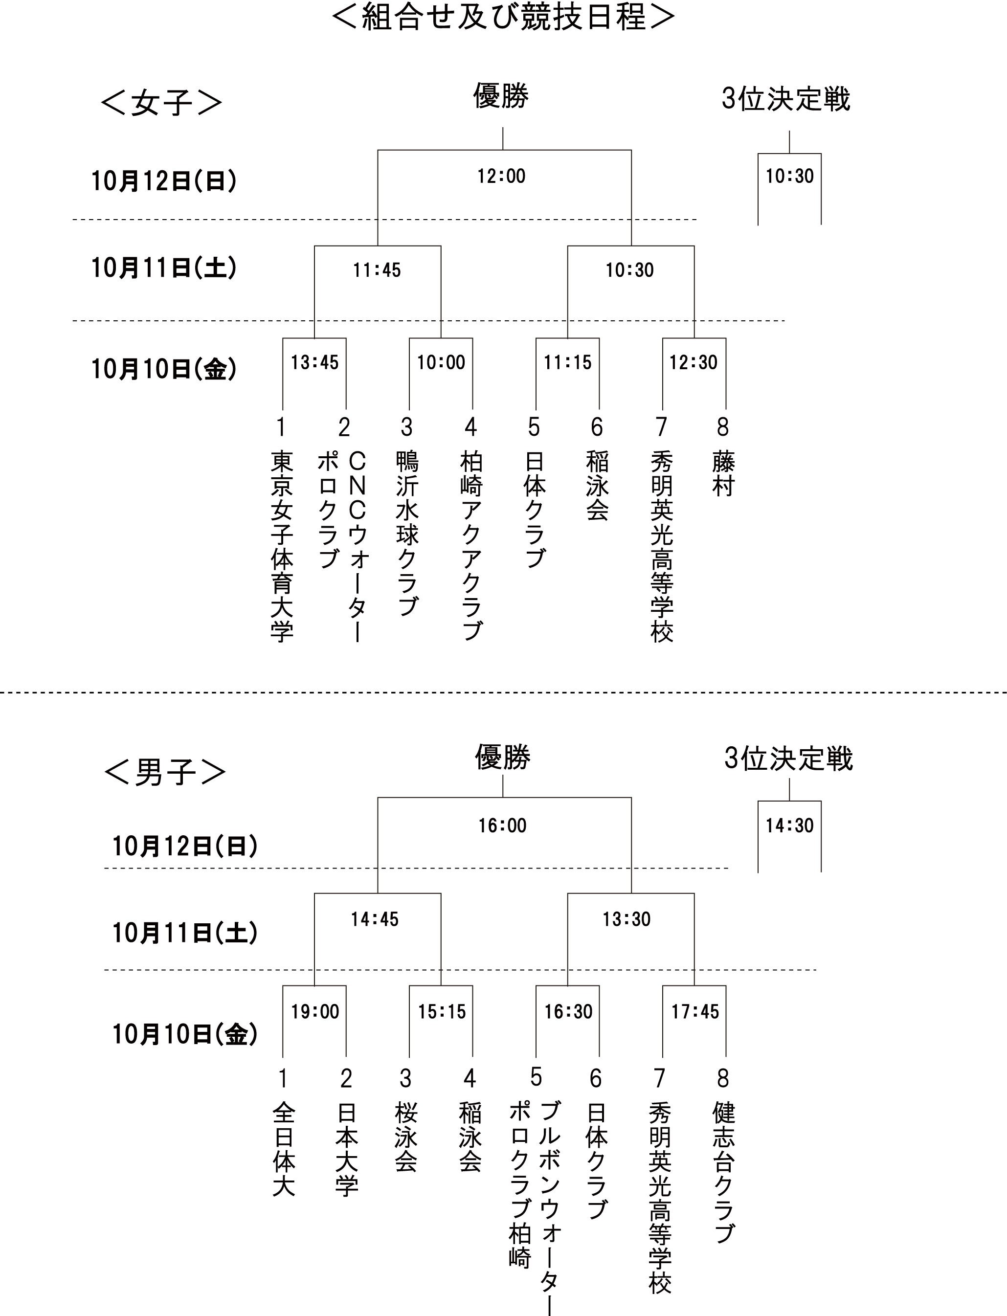

２
入場券詳細

■チケット料金（税込） ※大人、子供とも同一料金
 | 10日（金） | 11日（土） | 12日（日）
 | 自由席 | 自由席 | 自由席
前売券 | ￥2,000
当日券 | ￥2,500
- 3歳未満無料（但し、席を専有する場合はチケットが必要となります。）
- 前売で完売した場合、当日券の販売は行いません。

席種 | 3日間通し券
席種 | 指定席  ※プログラム付 | ￥6,000
- 3歳未満無料（但し、席を専有する場合はチケットが必要となります。）
- 前売で完売した場合、当日券の販売は行いません。
- インフォメーションセンターのみの取扱いとなります。

■座席図面
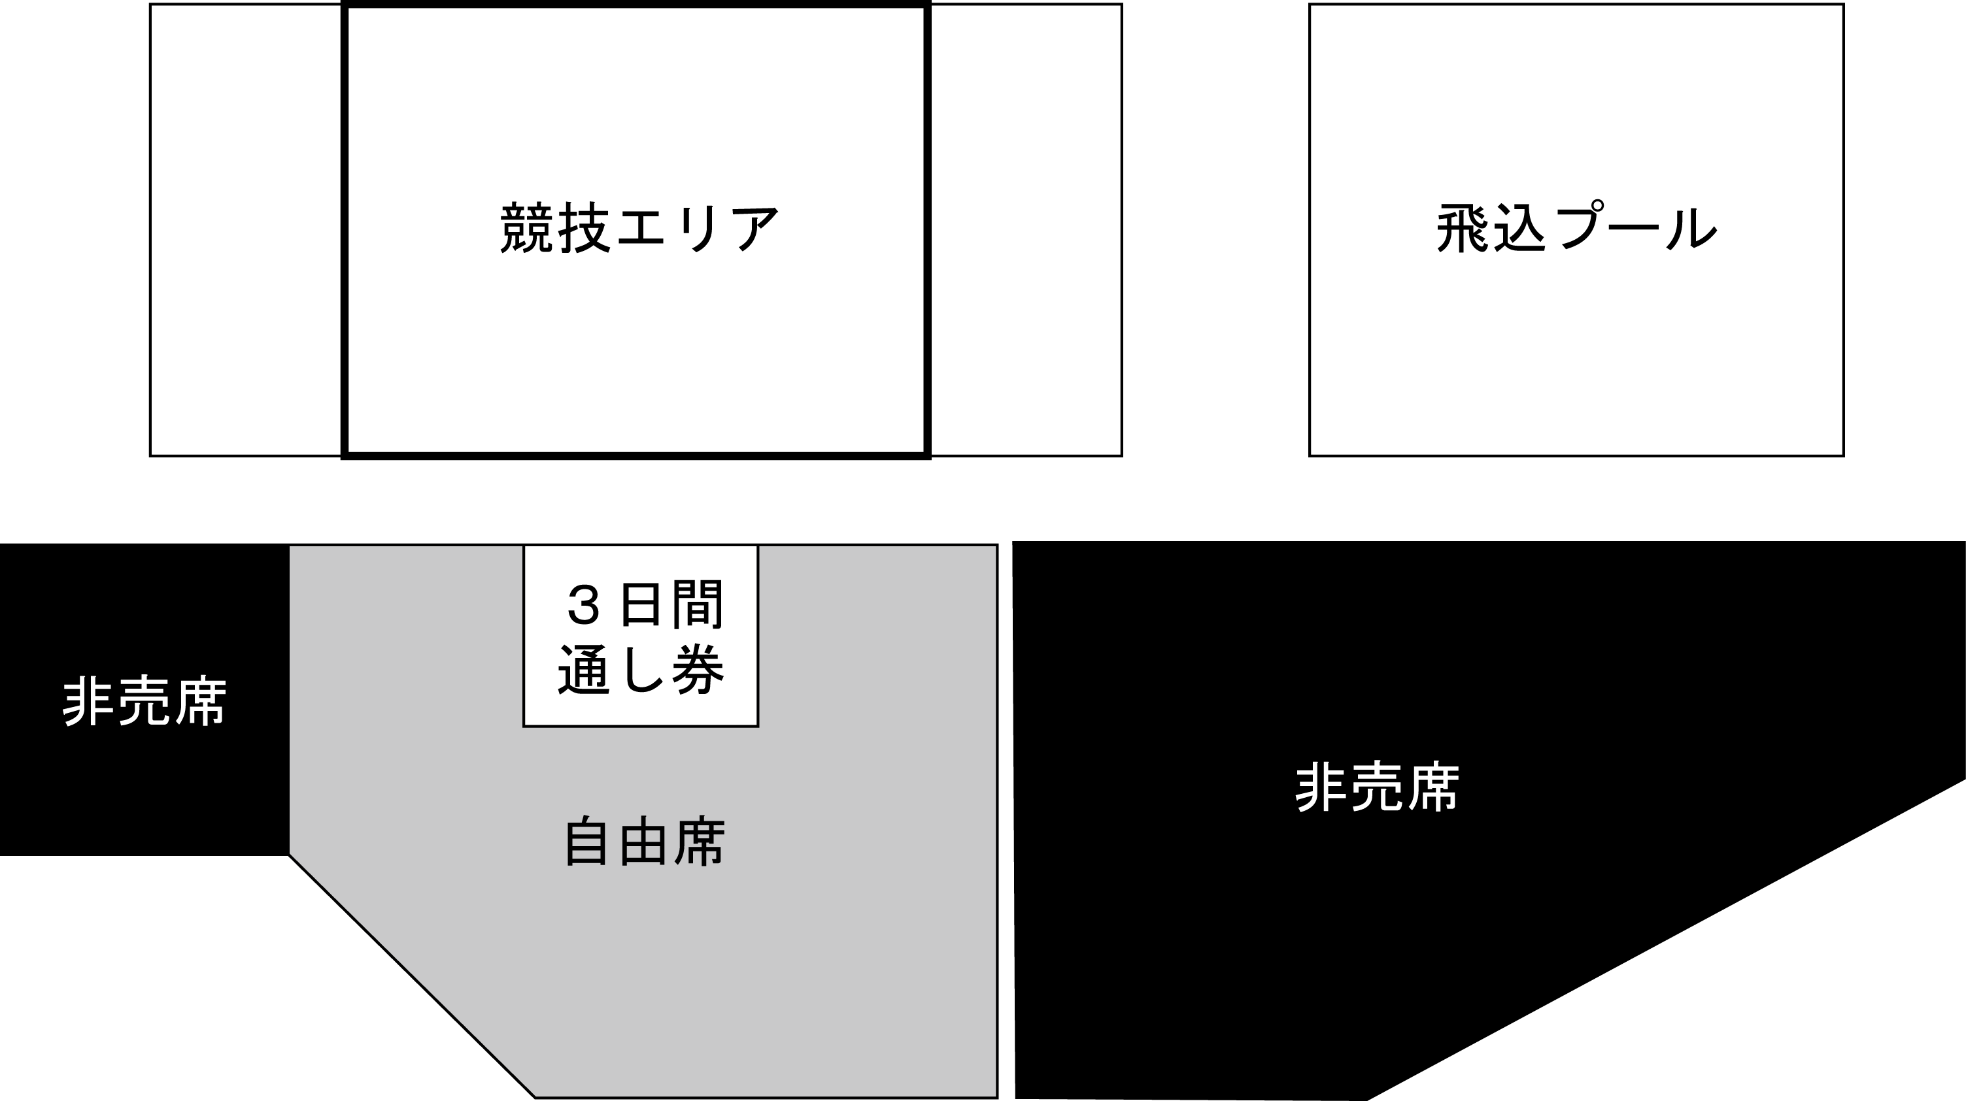

■販売所
販売所 | Web予約 | 電話予約 | 店頭販売
チケットぴあ  Ｐコード／827-377 | http://pia.jp/t/  （PC/携帯） | 0570-02-9999  (24時間受付) | チケットぴあ店頭  セブン-イレブン『マルチコピー機』  サークルK・サンクス『カルワザステーション』
ローソンチケット  Ｌコード／31935 | http://l-tike.com/  （PC/携帯） | 0570-084-003  (24時間受付) | 全国ローソン・ミニストップ
e+  （イープラス） | http://eplus.jp/swim/（PC/携帯） | ― | ファミリーマート

■お問合せ インフォメーションセンター 03-6257-1760 （月～金／10：00～18：00）

３
2014年10月
報道各位
報道取材に関するお願い

2014年10月10日（金）～12日（日）に行われます、「第90回日本選手権水泳競技大会 水球競技」の取材についてご案内致します。報道関係の皆様に支障なくご取材頂くために、下記の要領にて取材・報道体制を整えております。ご一読の上、ご協力賜りますようお願い申し上げます。
尚、取材に関しましては、あくまでもスポーツ報道としての取材を対象としておりますので、スポーツ報道以外の目的での取材に関しては、必ず事前に報道事務局（03-5467-3379）までお問合せ下さい。
また、会場内での取材活動につきまして、当日の関係者の指示並びに下記の要項に著しく逸脱した 場合は、ご取材をお断りする場合もございます。予めご了承下さい。

- 取材申請について

申し込みは全て本要項に添付された取材申請書による事前申請となります。
取材の申請は10月7日（火）必着で、報道事務局までFAXにてお送り下さい。申請が許可されましたら、公印を押印した取材・撮影許可証をFAXで返送致しますので、取材当日受付にてご提示下さい。
申請者が同時に入場出来ない場合、各自コピーを持参して下さい。
人数調整が必要な場合及び取材をお断りする場合は、報道事務局よりご連絡致します。

2. 取材について

（1）ADカード・ビブスの受け渡し

報道受付にて、ADカードまたはビブスをお渡し致します。初回来場時は、取材・撮影許可証と、名刺を2枚 ご持参下さい。尚、会場内ではADカード、ビブスを必ず着用して下さい。
ADカードは期間中自己管理となりますが、ビブスは毎日返却して頂きます。

（2）会場への入場について

報道受付は、警備室側入口にございます。ご入場の際は、毎日必ず報道受付にてご記帳をお願い致します。
スペースの都合上、報道専用の駐車場はございません。近隣の一般駐車場をご利用下さい。

（3）プレスワーキングルームについて

プレスワーキングルームを東京辰巳国際水泳場地下1F・トレーニングルーム内に設けております。
利用可能時間は各日9：00～21：00（11日のみ19:00）までとなります。時間厳守でお願いします。
電源付きデスクをワーキングルームに設置します。

（4）インタビューについて

選手はミックスゾーンを経てウォームアッププールに戻りますので、取材はミックスゾーンで行なって下さい。
本大会では、インタビュールームは設けておりませんので、ミックスゾーンでの取材にご協力下さい。

４

（5）その他

プールアリーナ内は土足厳禁となっております。シューズカバー、サンダル等の上履きをご用意下さい。
会場内の選手席部分は立ち入りできません。

3. 取材エリア

①ペン記者の皆様へ
- プールサイド本部席横に、記者席をご用意致します。
- プールサイド記者席の使用は各日全競技終了後までとなります。

②スチールカメラの皆様へ
- 撮影場所はスタンド席、プールサイドの2カ所となります。
- プールサイドのみ三脚の使用が可能で、スタンド席は一脚のみとなります。
- プールサイド記者席の反対側サイドでは撮影できません。
- ミックスゾーンへは立ち入りできません。記者／フォト兼任でご取材の方は、ビブスを取ってお入り下さい。
- 報道目的以外の使用は、必ず報道事務局または報道受付にお問合せ下さい。

③ENGクルーの皆様へ
- 撮影場所はスタンド席、プールサイドの2カ所となります。
- 報道目的以外の使用は、必ず報道事務局または報道受付にお問合せ下さい。

4. 備考

インターネットメディア単体での取材申請は原則として受け付けておりません。
- インターネットについては、報道機関が発行する新聞・定期刊行物のほか、スポーツニュース協会加盟社及びニュース番組で、それを補完するためのホームページ（無料による情報提供に限る）は静止画像の掲載が 可能です。但し、上記報道機関においては、取材申請の許可は主たる媒体に対して行うもので、インター ネット単体での申請はお受けしていません。
- インターネットに掲載した情報は無償で閲覧出来ることを大前提としており、有償での掲載はお断りしています。
- 日本水泳連盟の権益を侵したり、特定の個人を誹謗・中傷するなど、日本水泳界にとって不利益となる活動を行った場合は、対応策を検討する場合がございます。

フリーランスの方は、掲載媒体名、掲載日、掲載内容を必ず明記して取材申請書をご提出願います。

【取材申請・報道に関するお問合せ】
報道事務局 〒150-8551 渋谷区渋谷1-3-9 東海堂渋谷ビル3F
TEL：03-5467-3379 FAX：03-5467-3483

【大会に関するお問合せ】
公益財団法人日本水泳連盟 〒150-8050 渋谷区神南1-1-1 岸記念体育会館内
TEL：03-3481-2306 FAX：03-3481-0942
５
報道エリア図面

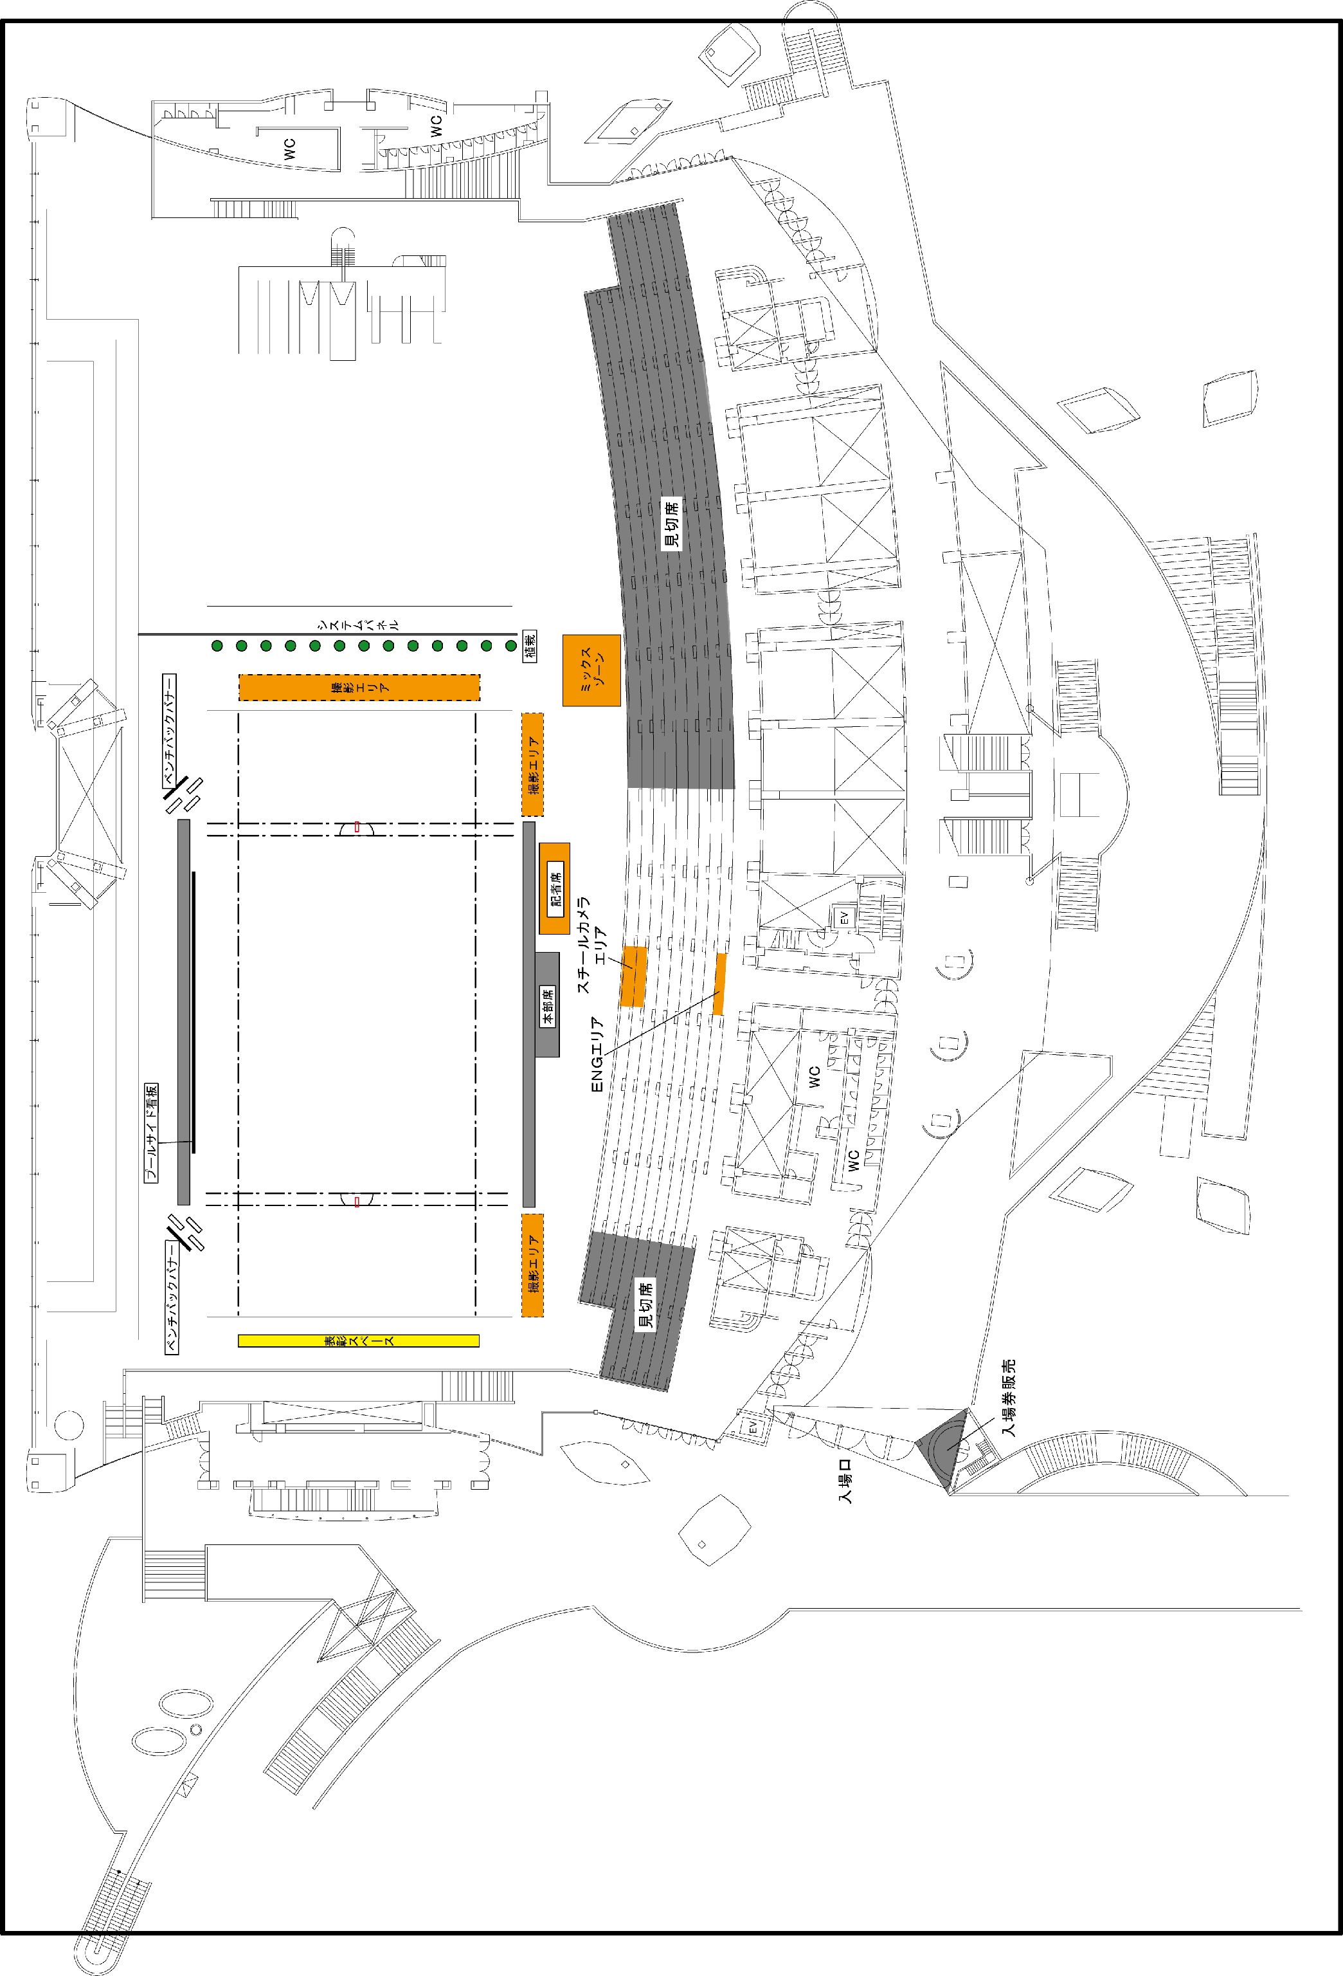

６

申し込み先 報道事務局 FAX：03-5467-3483

第90回日本選手権水泳競技大会 水球競技
取材・撮影事前申請書

（公財）日本水泳連盟 御中 平成26年10月 日
申請会社名
住 所 |  | 〒
連絡責任者 |  | （申請書送付先）
電話番号 |  |  |  | FAX番号
日 時 |  | 大会期間／10月10日（金）～12日（日） 3日間
 | 申請者名 |  | 区分 |  | 取材日  ※来場される日に○印をお付け下さい。
1 |  |  | 記者・スチールカメラ・ENG |  | 10／ 10 ・ 11 ・ 12
2 |  |  | 記者・スチールカメラ・ENG |  | 10／ 10 ・ 11 ・ 12
3 |  |  | 記者・スチールカメラ・ENG |  | 10／ 10 ・ 11 ・ 12
4 |  |  | 記者・スチールカメラ・ENG |  | 10／ 10 ・ 11 ・ 12
5 |  |  | 記者・スチールカメラ・ENG |  | 10／ 10 ・ 11 ・ 12
※1枚に書き込めない場合はコピーしてご利用下さい。

その他の媒体・フリーランスの方は下欄にもご記入下さい。
出版社名 | 掲載媒体
編集長名 印 | 掲載日
掲載内容

◇取材･撮影許可証◇
大会実行委員会記入欄
上記申請者の取材･撮影を許可いたします。 日付 平成26年10月 日

公印なきものは無効です。

競技会会場に入場の際に、本状と名刺2枚をお持ち下さい。
申請者が同時に入場できない場合、各自コピーを持参して下さい。
平成26年10月7日（火）必着
７

